Manuel Cabieses Donoso. Un periodista y un revolucionario de estatura mayor
febrero 26, 2026

Prensa el Siglo
Compartir
El director de la revista Punto Final y antiguo dirigente del MIR falleció este 26 de febrero. Fundador de “PF”, miembro del Comité Central del Movimiento de Izquierda Revolucionaria (MIR), preso político de la dictadura, luchador clandestino contra la tiranía, dirigente del Colegio de Periodistas de Chile y protagonista de la solidaridad con la Revolución Cubana y la Revolución Bolivariana.
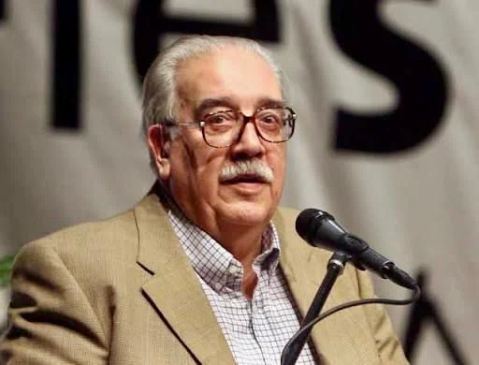
“El Siglo”. Santiago. 26/2/2026. En horas de la madrugada de este día, falleció a los 92 años de edad, el periodista y militante revolucionario Manuel Cabieses Donoso.
Fundador (junto a su amigo y también destacado periodista, Mario Díaz Barrientos) y director de la revista “Punto Final”, antiguo miembro del Comité Central del Movimiento de Izquierda Revolucionaria (MIR), preso político de la dictadura, luchador clandestino contra la tiranía, dirigente del Colegio de Periodistas de Chile y protagonista de la solidaridad con la Revolución Cubana y la Revolución Bolivariana.
Padre de dos hijas y un hijo (Francisca, Carolina y Javier) y abuelo de tres nietos, estuvo casado con su entrañable compañera Flora Martínez, y por motivos de persecución política vivió el exilio, en distintos períodos, en Venezuela y Cuba.
Fue un periodista y un revolucionario de estatura mayor, que consagró su vida al ejercicio del periodismo y la militancia revolucionaria, sin desmayar nunca en esos compromisos.
Perteneció a una honrosa generación de periodistas comprometidos con causas sociales, de justicia y transformación, por un “periodismo de trinchera” como lo definió el Presidente Salvador Allende, entre los que se cuentan a Augusto Olivares (muerto en La Moneda junto a Allende), Carlos Jorquera, Mario Díaz y Hernán Uribe.
Fue un autodidacta del periodismo, profesión que abrazó desde joven. Laboró en La Gaceta y Última Hora. En 1965 dio a luz la revista Punto Final, siendo su director hasta la última edición de la publicación en 2018.
En los tiempos del gobierno de la Unidad Popular, fue un destacado dirigente de la agrupación Asamblea de Periodistas de Izquierda, donde le correspondió hablar ante el Presidente Allende sobre los desafíos de la prensa popular. Producto de su estada en tierras venezolanas, en la década de los sesenta, escribió el libro “Venezuela OK” y luego fue protagonista del libro “Autobiografía de un Rebelde”, sobre su trayectoria.
Desde fines de los años sesenta comenzó a militar en el MIR, organización de la que fue parte de su dirigencia, con responsabilidades en comunicaciones y luego, durante el exilio, en Cuba. En los últimos años de los setenta, junto a su compañera Flora, ingresó clandestinamente a Chile para sumarse a la lucha de resistencia antidictatorial. Una de sus responsabilidades fue ser jefe de la estructura Agitación y Propaganda (AGP) del MIR, a cargo de las ediciones de El Rebelde, transmisiones de Radio Liberación, funcionamiento de la Agencia Informativa de la Resistencia y desarrollo de propaganda antidictatorial.
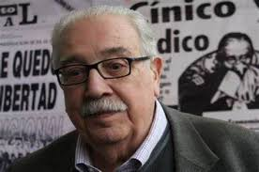
Tomado prisionero en una calle de Santiago, a pocos días de producirse el golpe de Estado de 1973, estuvo detenido en una comisaría de Carabineros y en el Ministerio de Defensa, y posteriormente en el Estadio Chile y los campos de concentración de Chacabuco, Puchuncaví y Tres Álamos. En 1974 fue expulsado del país por orden de los militares. Cabieses dio muchos testimonios de su detención, y de las torturas y apremios contra compatriotas, entre ellos, ante una comisión de Naciones Unidas.
Siempre bregó por el fortalecimiento de la prensa popular, por desarrollar proyectos de una izquierda transformadora, fue un ejemplo de dignidad y coherencia, impulsó el pensamiento crítico y la reivindicación de la historia del movimiento revolucionario chileno. Fue el primero en hacer una entrevista testimonial y política a Miguel Enríquez, el fundador y secretario general del MIR.
En la diversidad de compromisos políticos, hizo lo posible por el mantenimiento del MIR, fue parte del Movimiento de Izquierda Allendista (MIDA) junto a sus compañeros Pedro Vuskovic y el sacerdote Rafael Marotto, defendió la causa del pueblo mapuche, no tranzó en la defensa de Cuba, trabajó por la existencia e impulso de la prensa alternativa, y fue un maestro de generaciones de periodistas.
El velatorio de Manuel Cabieses será a partir de las 12:00 horas en la Parroquia Santa Marta, calle Celerino Pereira 1690, Ñuñoa.

https://elsiglo.cl/manuel-cabieses-donoso-un-periodista-y-un-revolucionario-de-estatura-mayor/

